Der optimale Motor für jede Anwendung
B&R ergänzt seine Standard-Servomotor-Baureihe um zwei weitere Größen
B&R ergänzt seine Servomotor-Baureihe 8LS um zwei weitere Größen. Die Baugröße A bietet bei einem Flanschmaß von 70 mm ein extrem hohes Drehmoment auf kleinstem Bauraum und die Baugröße 9 rundet das Leistungs-Spektrum der Baureihe mit bis zu 75 kW nach oben hin ab. Damit können Maschinen- und Anlagenbauer die Motoren noch besser auf ihre Anforderungen anpassen.
Mehr Leistung bei spezifischen Anwendungen
Die kompakten Motoren der Größe A kommen zum Einsatz, wenn eine hohe Drehmomentdichte bei beengten Einbauverhältnissen benötigt wird. Der voll verschlossene Stator ermöglicht einen hohen Wirkungsgrad und ein hohes Dauermoment. Die Motoren der Baureihe 9 mit einem maximalen Drehmoment von bis zu 1.000 Nm erschließen zahlreiche neue Anwendungen mit hohen Anforderungen an Dynamik und Leistung. Die Motoren sind mit allen Typen aus dem B&R-Getriebebaukasten kombinierbar und als fertige Motor-Getriebe-Kombination lieferbar.
Safety inklusive
Alle Motoren der Baureihe 8LS werden wahlweise mit digitalen Encodern mit skalierbaren Sicherheitsfunktionen angeboten. Bis zur Baugröße 7 steht zudem die robuste B&R-Einkabellösung zur Verfügung, bei der Motor- und Geberkabel kombiniert werden. Der Verkabelungsaufwand reduziert sich auf ein Minimum und verringert die Montagekosten erheblich.

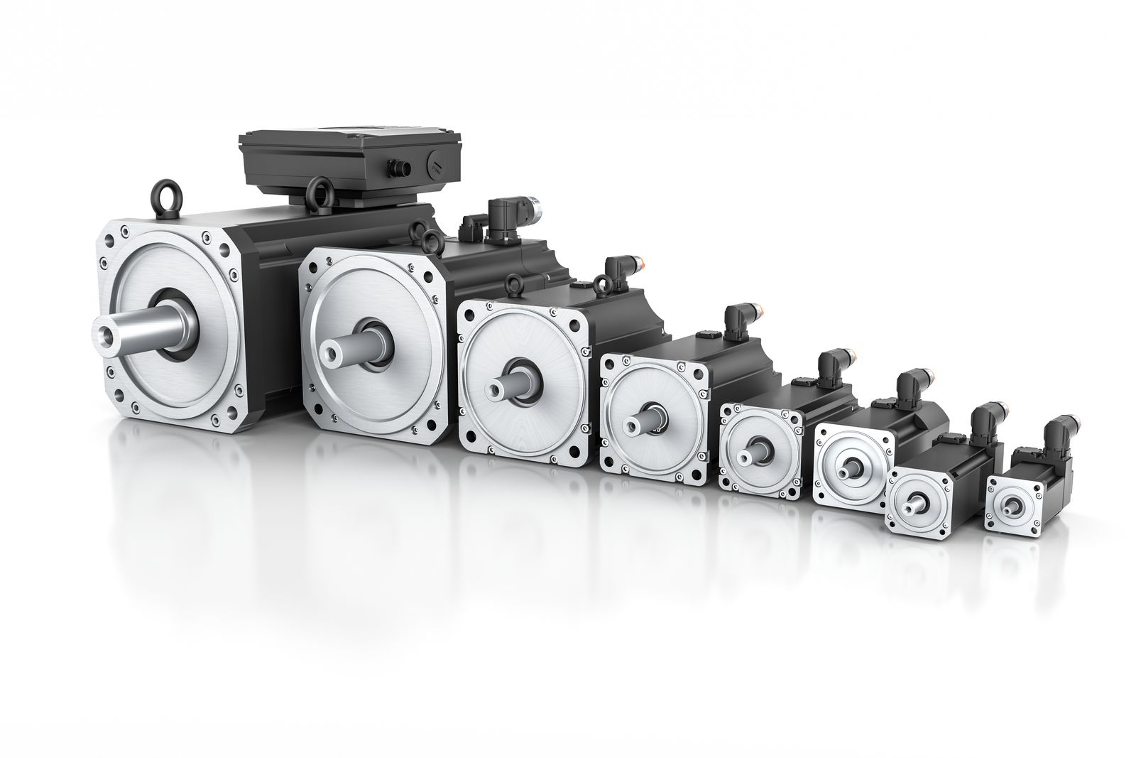
Durch zwei neue Baugrößen deckt die Motorenbaureihe 8LS ein noch breiteres und feiner abgestuftes Leistungsspektrum ab.

Über B&R
B&R ist ein innovatives Automatisierungsunternehmen mit Hauptsitz in Österreich und Niederlassungen in der ganzen Welt. Seit 6. Juli 2017 ist B&R eine Geschäftseinheit von ABB. Als Branchenführer in der Industrieautomation kombiniert B&R modernste Technologien mit fortschrittlichem Engineering. B&R stellt den Kunden verschiedenster Branchen perfekte Gesamtlösungen in der Maschinen- und Fabrikautomatisierung, Antriebs- und Steuerungstechnik, Visualisierung und integrierten Sicherheitstechnik bereit. Lösungen für die Kommunikation im Industrial IoT – allen voran OPC UA, POWERLINK und der offene Standard openSAFETY – runden das Leistungsportfolio von B&R ab. Darüber hinaus ist die Software-Entwicklungsumgebung Automation Studio Wegweiser für zukunftsgerichtetes Engineering. Mit seinen innovativen Lösungen setzt B&R neue Standards in der Automatisierungswelt, hilft Prozesse zu vereinfachen und übertrifft Kundenerwartungen.
Weitere Informationen finden Sie unter www.br-automation.com

